PEDIDO DE PROVIDÊNCIAS Nº 2260/2023
Notificação à empresa de telefonia responsável pela fiação solta no poste de luz da Rua Flamarion, em frente ao número 199, no Bairro Canudos.
Solicita-se que, após os trâmites regimentais, seja enviada cópia da presente proposição ao Poder Executivo, para que realize as seguintes providências:

Notificação à empresa de telefonia responsável pela fiação solta no poste de luz da Rua Flamarion, em frente ao número 199, no Bairro Canudos.

Novo Hamburgo, 20 de junho de 2023.

Vereadora Lourdes Valim

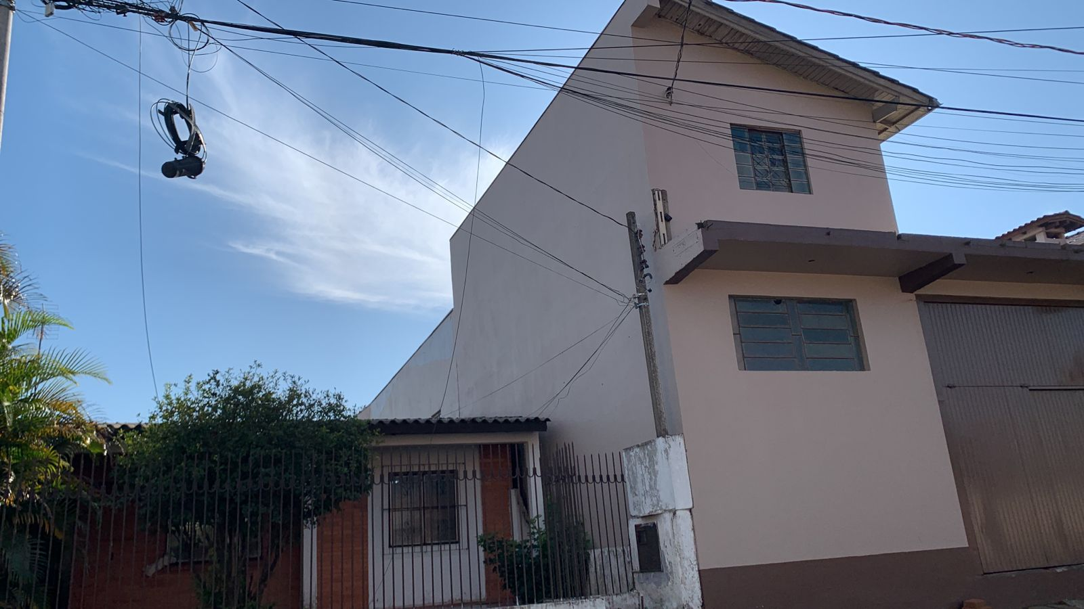

Obs.: Redação conforme original da autora.
/AO

